Komisja Metrologii
Na posiedzeniu w dniu 27 listopada 2009 r. wygłoszono następujący referat:

Dr inż. Sebastian DUDZIK (Politechnika Częstochowska, Instytut Elektroniki i Systemów Sterowania) Stanowisko badawcze – „Aktywna termografia w badaniach nieniszczących”

Wprowadzenie
Aktywna termografia w podczerwieni jest interesującym narzędziem wykrywania defektów w materiałach, szczególnie, gdy defekty te leżą w pobliżu powierzchni badanej próbki. W termografii aktywnej, powierzchnię próbki badanego materiału poddaje się wymuszeniu cieplnemu (np. impulsowi cieplnemu o ograniczonym czasie trwania) a następnie rejestruje się pole temperatur na tej powierzchni. Do rejestracji zazwyczaj stosuje się kamerę termowizyjną wyposażoną w cyfrowy interfejs komunikacyjny, współpracującą z kartą framegrabbera i odpowiednim oprogramowaniem. Jednak rejestracja sekwencji jest dopiero pierwszym etapem procedury badawczej. Następnie, niezbędne jest dalsze przetwarzanie zarejestrowanych sekwencji termogramów. W tym celu wykorzystuje się zaawansowane procedury przetwarzania obrazów.
Oprócz analizy jakościowej, mającej na celu wykrycie defektu, w wielu przypadkach niezbędna jest analiza ilościowa umożliwiająca jego charakteryzację. Charakteryzacja oznacza oszacowanie takich parametrów defektu jak: głębokość, pole powierzchni itp. Jednym z warunków poprawnej charakteryzacji jest jednorodność nagrzania powierzchni badanej próbki. Niestety, w wyniku niedoskonałości źródeł wymuszenia cieplnego, badana próbka zazwyczaj nie jest nagrzewana równomiernie. W takim przypadku niezbędna jest korekcja niejednorodności nagrzania (np. przez zastosowanie metod kontrastu termicznego).

Stanowisko badawcze
Schemat stanowiska badawczego, stworzonego w Zakładzie Technik Mikroprocesorowych, Automatyki i Pomiarów Cieplnych Wydziału Elektrycznego Politechniki Częstochowskiej, wykorzystywanego w badaniach nieniszczących materiałów przedstawiono na rys. 1. W skład stanowiska wchodzi długofalowa kamera termowizyjna FLIR ThermaCAM PM595 (1), współpracująca z modułem cyfrowego interfejsu komunikacyjnego (2) oraz komputerem PC (3), wyposażonym w kartę framegrabbera i oprogramowanie do akwizycji sekwencji obrazów termalnych w czasie rzeczywistym.
Poniżej opisano przykładowy eksperyment przeprowadzony z wykorzystaniem opisywanego stanowiska. Jako źródło wymuszenia zastosowano dwie lampy modelujące (4), każda o mocy 250 W. Przedmiotem badań była próbka testowa (5), wykonana z pleksiglasu. Powierzchnię próbki pokryto czarnym, matowym lakierem, charakteryzującym się wysokim współczynnikiem emisyjności (ε ≈ 0,98). Od spodniej strony próbki wywiercono cztery nieprzelotowe otwory. Dzięki temu zasymulowano cztery defekty zlokalizowane na głębokościach z₁ = 0,5 mm, z₂ = 1,5 mm, z₃ = 2,5 mm i z₄ = 3,5 mm, względem wierzchniej strony próbki.
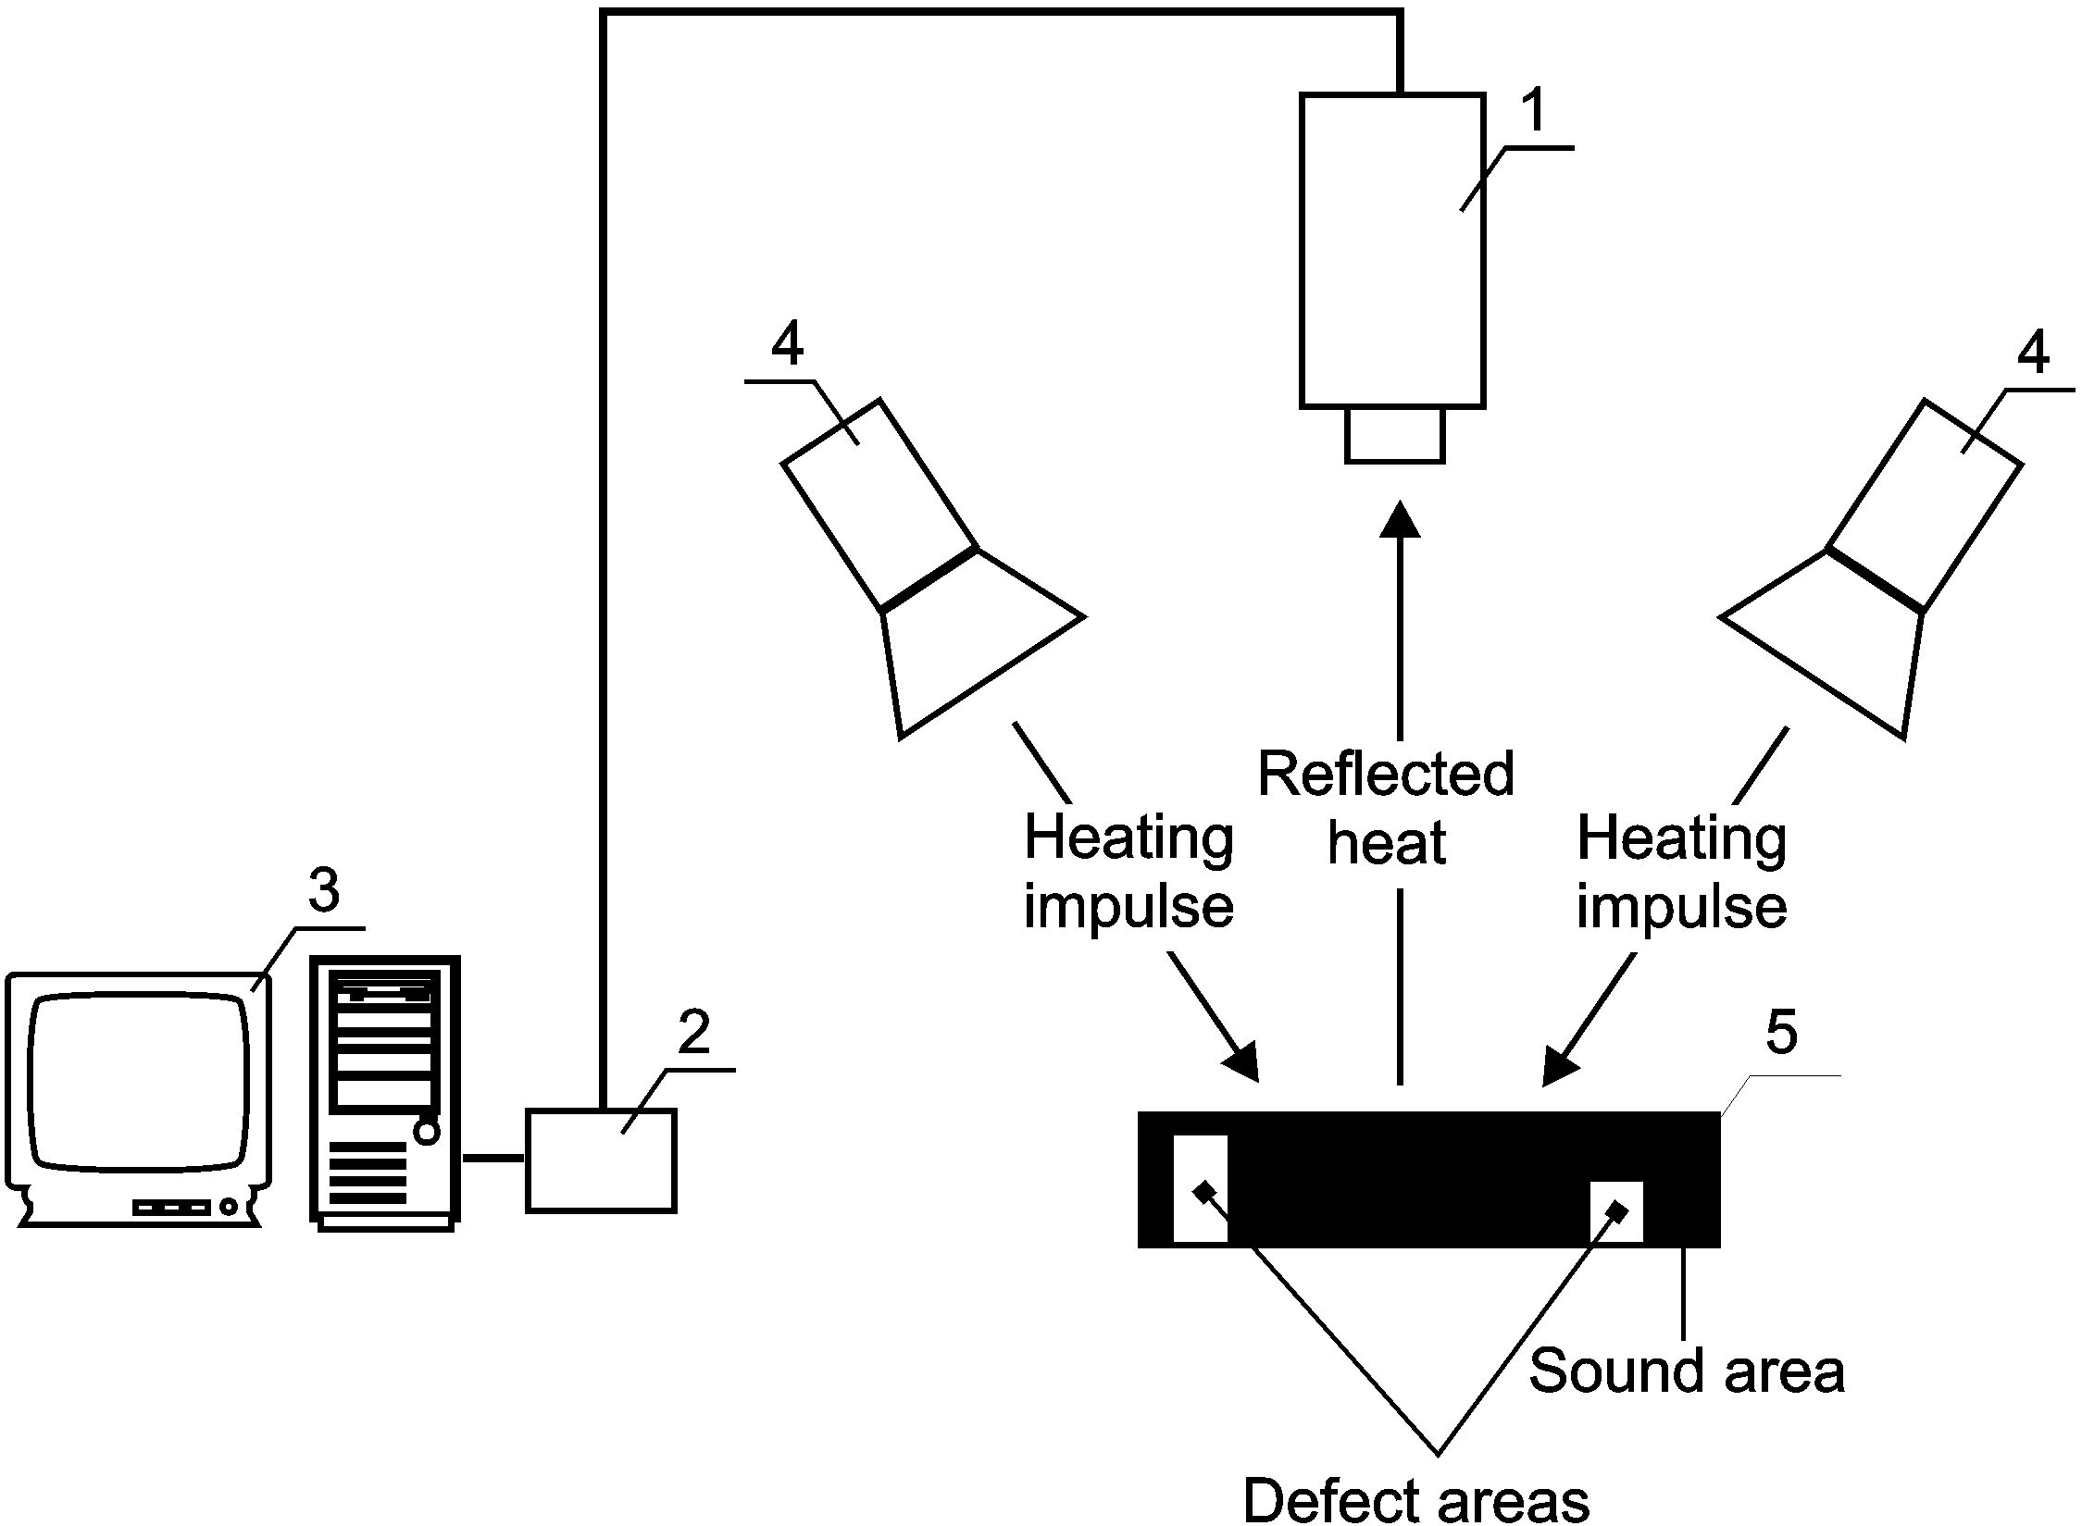

Rys. 1. Schemat stanowiska do badań nieniszczących materiałów z wykorzystaniem aktywnej termografii w podczerwieni

Wyniki eksperymentu
W eksperymencie wykorzystano metodę długiego impulsu cieplnego (ang. stepped heating). W trakcie trwania eksperymentu, powierzchnię próbki nagrzewano impulsem cieplnym o mocy elektrycznej 500 W i czasie trwania 120 s. Dla zwiększenia jednorodności nagrzania, zastosowano dwie lampy modelujące, każda o mocy 250 W. Sekwencję termogramów rejestrowano w trakcie trwania fazy nagrzewania a następnie przez 120 s fazy chłodzenia. Częstotliwość próbkowania ustalono na 5 Hz a całkowita liczba zarejestrowanych termogramów wyniosła 1200. Na rys. 2 zaprezentowano termogram zarejestrowany dla czasu t = 180 s (połowa czasu obserwacji fazy stygnięcia).
Rys. 2. Termogram powierzchni próbki dla t = 180 s (połowa czasu obserwacji fazy stygnięcia)

Przykład przetwarzania off-line – aproksymacja tła temperaturowego
Niejednorodność nagrzania powierzchni występuje w wyniku niedoskonałości źródeł ciepła. Może ona fałszować obraz termiczny powierzchni próbki, maskując defekty. Jak wspomniano wyżej, jednym z celów analizy sekwencji termogramów jest charakteryzacja defektów. Niejednorodność nagrzania może w znaczący sposób wpłynąć na dokładność charakteryzacji (będąc dodatkowym źródłem błędu).
Korekcję niejednorodności nagrzania przeprowadzono aproksymując pole temperatury niejednorodnego tła wielomianem drugiego rzędu dwóch zmiennych. Dane dla aproksymacji uzyskano próbkując równomiernie wartości temperatur w polu widzenia termogramu. Do aproksymacji wykorzystano następujące równanie powierzchni:
$B(x,y)=a_{0}+a_{1}x+a_{2}y+a_{3}x^{2}+a_{4}y^{2}+a_{5}\text{xy}$, (1)
gdzie: x, y – współrzędne pikseli termogramu a a₀,…a₅ współczynniki dobrane metodą najmniejszych kwadratów.
Aproksymowaną funkcję tła odjęto od korygowanego termogramu sekwencji, uzyskując częściowe usunięcie niejednorodności nagrzania w obszarze tła. Na rys. 3 zaprezentowano termogram po korekcji jednorodności nagrzania za pomocą opisywanej metody dla t = 180 s.
Rys. 3. Termogram po korekcji niejednorodności nagrzania dla t = 180 s (połowa czasu obserwacji fazy stygnięcia)

Wnioski
- Opisywane stanowisko umożliwia prowadzenie badań nieniszczących materiałów z wykorzystaniem aktywnej termografii w podczerwieni.
- Badania nieniszczące, prowadzone na opisywanym stanowisku, pozwalają zarówno wykrywać defekty (badania jakościowe), jak i je charakteryzować (badania ilościowe).
- Opisywana metoda korekcji zmniejsza wpływ niejednorodności nagrzania powierzchni próbki, zwiększając kontrast termiczny defektów – rys. 2, 3.
- W próbkowaniu równomiernym część z punktów wykorzystanych w aproksymacji należy do obszarów defektów. W związku z tym występują błędy w dopasowaniu funkcji aproksymującej i w trakcie korekcji usuwana jest też część informacji użytecznej. Problem ten można rozwiązać stosując próbkowanie równomierne.
- Korekcja niejednorodności dobrze wpływa na proces progowania i binaryzacji, umożliwiając automatyzację procesu wykrywania i charakteryzacji defektów.

